
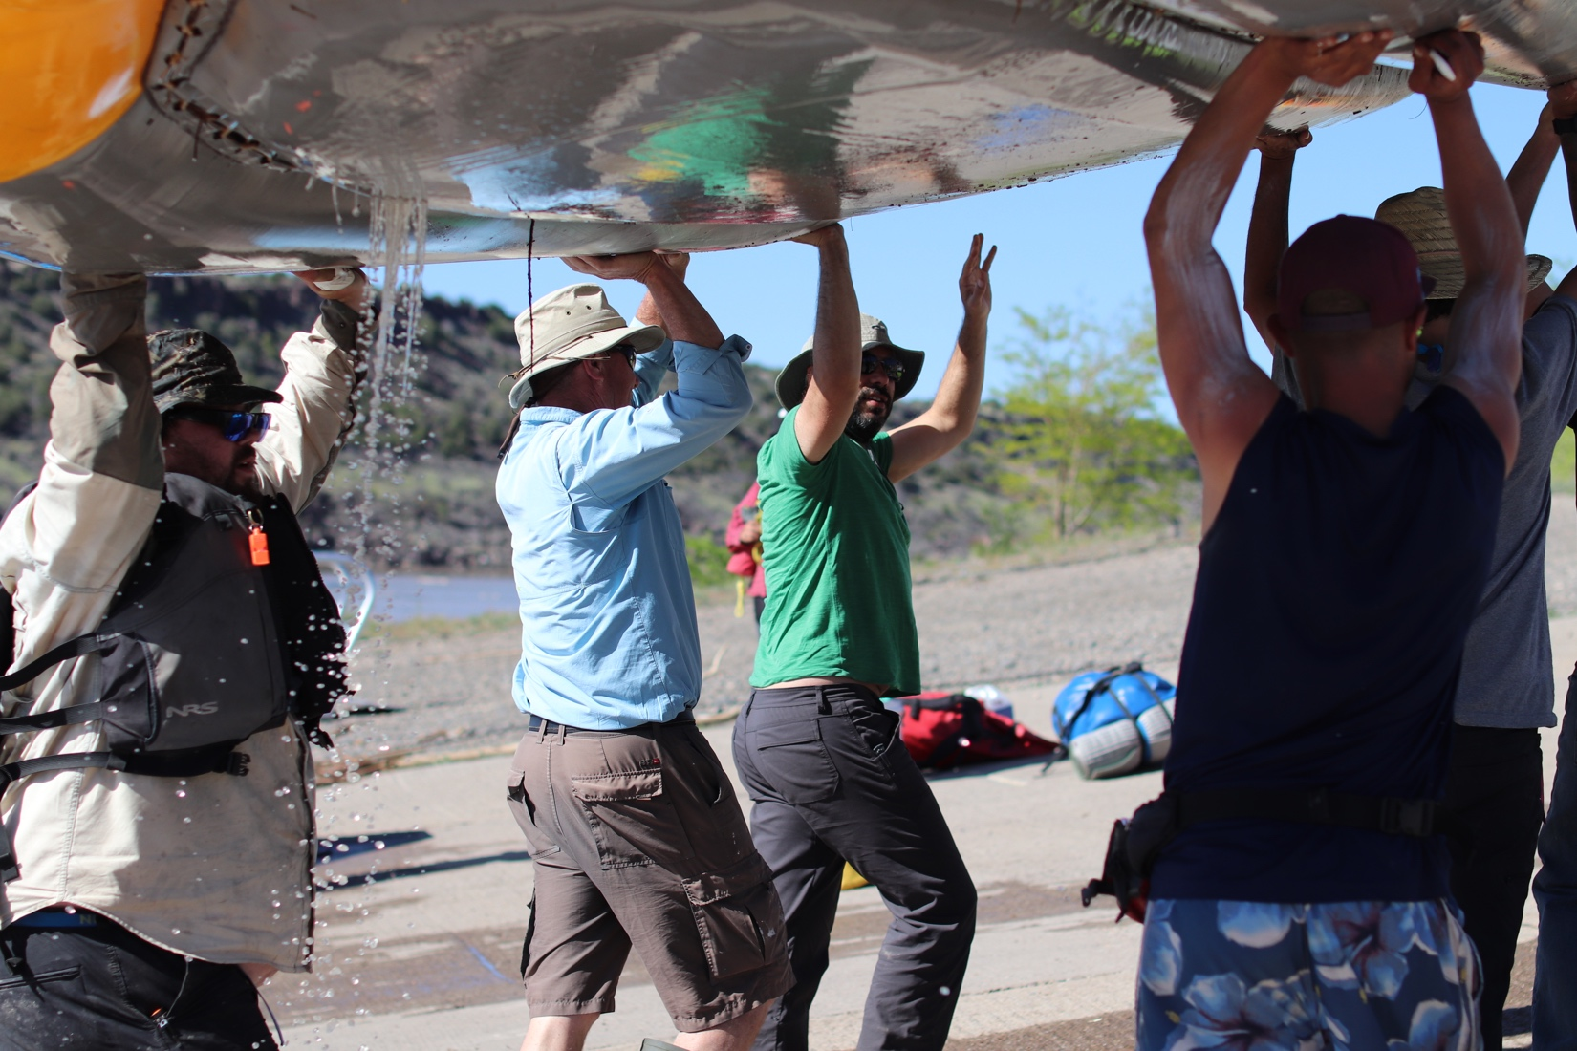
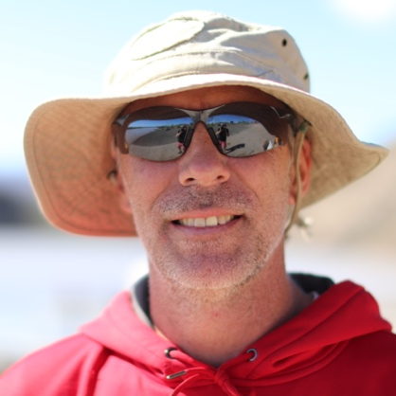
FDMA 2192
Spring 2020
CREDIT HOURS
3

Days: Mondays & Wednesdays

Time: 11:00 AM – 12:20 PM

Location: 214 Rio Grande Hall
Instructor Name, M.A.

Netid@unm.edu
Igendis exceperum re, consed quo to id quo quatis aut remosam sunte doloreiciam rem quis et aut ratur ab id molluptiam quo voluptaecum evenempor magnam comnis acea sim nam alist qui omni voluptas pro omnimin ullaut mos alique perupta dit, omnihit harum eatur magnimolores plitatu rehendi gnimi, eruptatis dit laccus moluptas maximusdae odis exerum conseque audaecus, nis aceata vellecti re et erum sapit harum nonsequidis atestia tiatur aut eatet que ne con numquis sam fugitis si sum seque volupta tiist, si cuptati aditi reptaquae. Nem fugia dest, culparia volorrunt.

Dolorum ilis sunt ex et dus ma es debitem eicipicia voluptaquis repelecus, coria commolo et por a alis et vidus, corro doluptates ut occus serro doloribus repudam si vendaep ercidem eat doluptaque nis sitatiamusa as ut que sed qui a quaepel igentibus maio dem enient.

Velibus excerestecto tem eate rehendam dolum libust, sin repudi sim aute latati atur sin rere quidige ntibus es et ma volupta tempor aut utem quodionseque a qui con ped quiduci officipsam, sam natur, natibus ipsapicid quas molupta velit fugit quiasitis as acepe eos sitis ratur sequates vendiaeped magnat.

Ignatiatur moluptatur moleste mporepe perum aboreicimus.
FDMA 2192
Media Creation Assessment and Analysis

